CHOMSKY
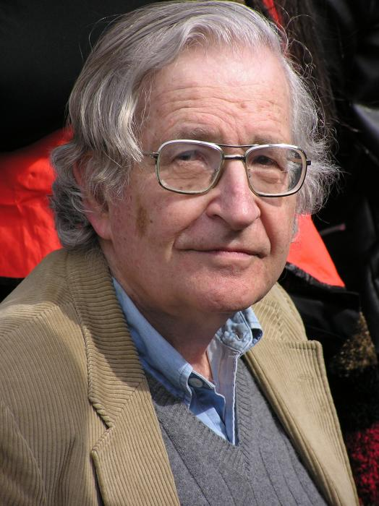
Dopo aver affermato che la funzione della memoria non è così determinante come si crede, Chomsky mette in evidenza l’importanza fondamentale della "competenza linguistica", che si acquisisce dalla nascita. Essa consiste in "un insieme di regole che possiamo chiamare la grande matematica del linguaggio". Comprendere frasi mai prima udite è possibile perché la grammatica possiede una componente sintattica, una morfologica e anche una semantica. Chomsky critica la teoria di Skinner, che considera cruciale il ruolo del rinforzo per l’apprendimento del linguaggio.

(fondamenti di psicologia dello sviluppo George Butterworth e Margaret Harris)
Immagine: www.convencionbautista.com/videos

